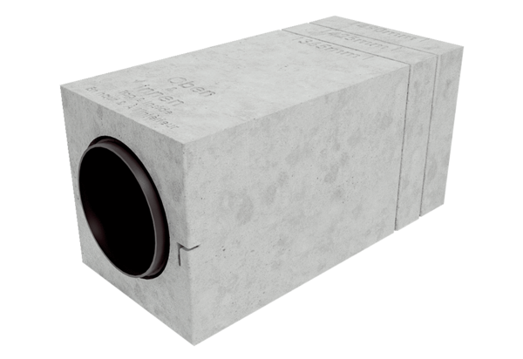Zestaw do montażu w stanie surowym PP 45 RSOpakowanie jednostkowe: 1 sztukaAsortyment: K
Numer artykułu: 0093.1751Producent: MAICO

